Schulversuchspraktikum
Name: Jana Pfefferle
Semester: SoSe 2014
Klassenstufen 9 & 10

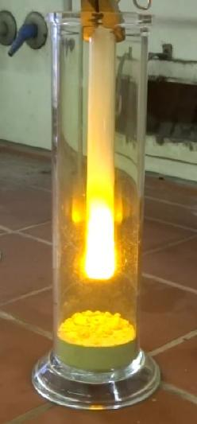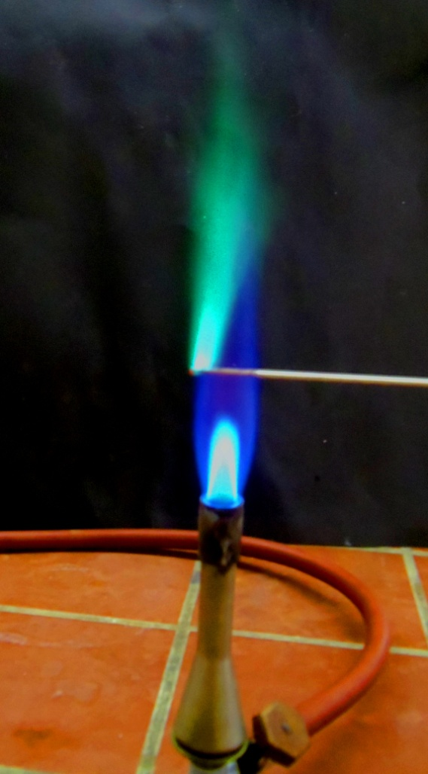

Salze und Salzbildung

Auf einen Blick:
Diese Unterrichtseinheit für die Klassen 9 & 10 besteht aus 2 Lehrerversuchen und 3 Schülerversuchen zu dem Thema Salze und Salzbildung. Diese Versuche sollen Schülerinnen und Schülern zeigen, auf welche unterschiedlichen Arten und Weisen Salze hergestellt werden können. Darüber hinaus sollen SuS erkennen, dass es eine große Vielfalt an Salzen gibt und sich dieser Begriff nicht nur auf Kochsalz beschränkt. Des Weiteren sollen Schülerinnen und Schüler Salze anhand Nachweisreaktionen identifizieren.
Das Arbeitsblatt Salze und ihre Eigenschaften kann entweder am Ende der Einheit oder als Sicherung für Versuch 5, „Identifizierung von unbekannten Salzen“, genutzt werden.

Inhalt

1 Beschreibung des Themas und zugehörige Lernziele 2
2 Lehrerversuch 3
2.1 V 1 – Herstellung von Natriumchlorid 3
2.2 V 2 – Salzbildung durch Elektronenübergabe - Bildung von Magnesiumnitrid 7
3 Schülerversuche 10
3.1 V 3 – Bildung von Salzen aus Metallen und Säuren 10
3.2 V 4 – Bildung von Salzen mit Lauge und saurer Lösung 13
3.3 V 5 – Identifizierung von unbekannten Salzen 15
4. Reflexion des Arbeitsblattes 20
4.1 Erwartungshorizont (Kerncurriculum) 20
4.2 Erwartungshorizont (Inhaltlich) 20

Beschreibung des Themas und zugehörige Lernziele
Das Thema Salze und Salzbildung ist für Schülerinnen und Schülern mit Vorwissen verbunden, da „Salz“ (Natriumchlorid) im Alltag sowie in alten Traditionen und in der Geschichte der Menschen eine sehr große Rolle spielt. Die Schwierigkeit für SuS liegt darin, den Begriff „Salz“ auf all die Stoffe auszudehnen, die in der Chemie als Salze klassifiziert werden, und die Eigenschaften zu erkennen, die ein Salz ausmacht. Dennoch helfen die guten Kenntnisse über Natriumchlorid den SuS dabei, eine Vorstellung zu haben, welche Eigenschaften ein Salz hat.
Bezüglich dieses Themas erwartet das Niedersächsische Kerncurriculum von den Jahrgangstufen 9 und 10 im Basiskonzept „Stoff-Teilchen“ in dem Kompetenzbereich „Fachwissen“, dass SuS Elemente verschiedener Elementfamilien zuordnen, zwischen Ionenbindung und Atombindung/Elektronenpaarbindung unterscheiden und mit Hilfe eines differenzierten Atommodells zwischen Atomen und Ionen unterscheiden können. Des Weiteren sollen sie auch die Stoff-und Teilchenebene verknüpfen können und Nachweisreaktionen auf das Vorhandensein von bestimmten Teilchen zurückführen. In dem Kompetenzbereich „Erkenntnisgewinnung“ sollen SuS qualitative Nachweisreaktionen durchführen und in dem Kompetenzbereich „Kommunikation“ die chemische Symbolsprache benutzen.
Durch die folgenden Versuche sollen SuS erkennen, auf wie viele unterschiedlichen Arten und Weisen Salze gebildet werden können, dass es eine große Vielfalt an Salzen gibt und welche Eigenschaften diese haben. Des Weiteren sollen sie die Kationen und Anionen in Salzen nachweisen können, um anhand dieser Information Salze zu identifizieren. Der Lehrerversuch (V1) „Herstellung von Natiumchlorid“ soll als Einführung in das Thema den SuS zeigen, wie man das handelsübliche Kochsalz im Labor herstellen kann. Die weiteren Versuche sollen SuS allgemein mit den unterschiedlichen Möglichkeiten der Salzbildung vertraut machen. Der zweite Lehrerversuch (V2) „Salzbildung durch Elektronenübergabe - Bildung von Magnesiumnitrid“ zeigt SuS, wie ein Salz durch die Verbrennung eines Metalls hergestellt werden kann. Im ersten Schülerversuch (V3) „Bildung von Salzen aus Metallen und Säuren“ stellen SuS mehrere Salze aus Metallen und Salzsäure her und im zweiten, „Bildung von Salzen mit Lauge und saurer Lösung“ (V4), stellen sie ein Salz anhand einer Neutralisation her. Der letzte Schülerversuch „Identifizierung von unbekannten Salzen“ (V5) erlaubt SuS qualitativ durch Fällung und Flammenfärbung, die Kationen und Anionen in Salzen zu identifizieren.

Lehrerversuch

V 1 – Herstellung von Natriumchlorid
In diesem Versuch wird Natriumchlorid, im Alltag als Kochsalz bekannt, aus den Edukten Natrium und Chlorgas hergestellt. Dieser Versuch ist eine Reaktion zwischen einem Halogen, auch bekannt als Salzbildner, und einem Alkalimetall und zeigt sehr anschaulich, wie aus zwei gefährlichen Stoffen das haushaltsübliche Tafelsalz entsteht. Die SuS benötigen kein spezielles Vorwissen für diesen Versuch. Der Versuch muss mit Vorsicht durchgeführt werden, da Natrium sehr reaktionsfreudig und Chlorgas ätzend und giftig ist.

Gefahrenstoffe
Salzsäure, konz. |  |  | H314 H335 H290 |  |  | P280 P301+P330+P331 P305+P351+P338
Kaliumpermanganat |  |  | H272 H302 H410 |  |  | P210 P273
Natrium |  |  | H260 H314 |  |  | P280 P301+P330+P331 P305+P351+P338 P309+P310 P370+P378 P422
Silbernitratlösung |  |  | H272 H314 H410 |  |  | P273 P280 P301+P330+P331 P305+P351+P338
Natronlauge |  |  | H314 H290 |  |  | P280 P301+P330+P331 P305+P351+P338
Chlorgas |  |  | H270 H330 H315 H319 H335 H400 H280 |  |  | P260 P220 P280 P273 P304+P340 P305+P351+P338 P332+P313 P302+P352 P315 P405 P403 P244
 |  | 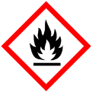

Materialien: Gasbrenner, 2 Stative mit Klemme, 3 Standzylinder mit Abdeckung, 1 Reagenzglas mit Loch, Reagenzglasklemme, Messer, Pinzette, Schneidebrett, Zweihals-Rundkolben mit Aufsatz, Tropftrichter mit Druckausgleich und Stopfen, Verbindungsschlauch, Klemmen
Chemikalien: Kaliumpermanganat, konzentrierte Salzsäure, Natrium, Silbernitratlösung, Sand, verdünnte Natronlauge, Natriumchlorid
Durchführung: Die Gasentwicklungsapparatur wird im Abzug nach Abbildung 1 aufgebaut. In den Zweihals-Rundkolben werden drei Spatel Kaliumpermanganat gegeben und 20 mL konzentrierte Salzsäure in den Tropftrichter gefüllt. Der Standzylinder muss mit Sand bedeckt werden. Alle Verbindungen müssen mit Klemmen gesichert werden. Nach dem Aufbauen muss nochmal überprüft werden, dass die Apparatur gesichert ist, bevor die Salzsäure langsam in den Rundkolben getropft wird. Das entstehende Chlorgas wird durch den Schlauch in einen Standzylinder geleitet. Alle drei Standzylinder werden gefüllt. Wenn alle Standzylinder mit dem gelben Chlorgas gefüllt sind, wird keine weitere Säure mehr zugetropft. Die Standzylinder werden mit Abdeckgläsern luftdicht abgedeckt.
Mit einer Pinzette wird ein Stück Natrium aus dem Paraffinöl entnommen und getrocknet. Mit dem Messer werden alle Flächen vorsichtig abgeschnitten, um ein erbsengroßes Stück zu erhalten. Dies wird sofort in das Reagenzglas mit Loch gegeben und so schnell wie möglich mit dem Gasbrenner erhitzt. Wenn das Natrium im Reagenzglas anfängt sich zu kugeln, wird dieses in den Standzylinder mit Chlorgas gestellt. Die Beobachtungen werden protokolliert.
Das entstandene feste Natriumchlorid kann mit einem Spatel aus dem Reagenzglas gekratzt werden, um es genauer zu untersuchen. Ein Teil des Salzes wird in destilliertem Wasser gelöst und es werden mehrere Tropfen Silbernitratlösung hinzugefügt. Die Beobachtungen werden mit einer Blindprobe (Natriumchlorid in destilliertem Wasser mit ein paar Tropfen Silbernitratlösung) verglichen.

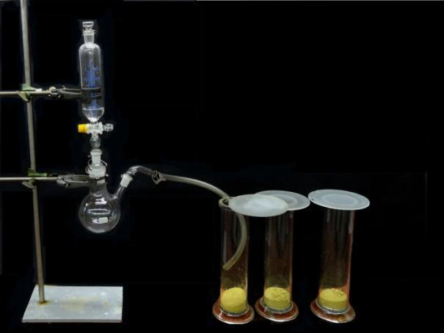
Abbildung 1: Der Versuchsaufbau für die Herstellung des Chlorgases.

Beobachtung: Beim Zutropfen der Salzsäure zu dem Kaliumpermanganat entsteht ein gelbes Gas. Der Standzylinder füllt sich mit gelbem Gas. Beim Erhitzen des Natriums fängt dieses an zu zischen. Bei Eingabe des Reagenzglases mit Natrium in den Standzylinder leuchtet das Natrium gelblich weiß auf und ein weißer Rauch entsteht. Nachdem das Leuchten nachlässt, ist ein weißer kristalliner Rückstand im Reagenzglas zu erkennen. Nach Zugabe von Silbernitrat in die Lösung (destilliertes Wasser und Rückstand) fällt ein weißer Niederschlag aus.
Abbildung 2: Die Reaktion von Chlorgas mit Natrium. | Abbildung 3: Das Reaktionsprodukt: ein weißer, kristalliner Niederschlag. | 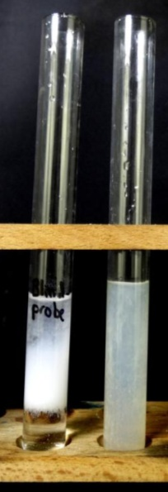  Abbildung 4: Die Blindprobe links und der positive Chlorid Nachweis rechts.
Deutung: Bei Kontakt von Natrium mit Chlorgas reagieren die zwei Stoffe, zu dem weißen kristallinen Natriumchlorid.
2 Na_{(s)} + Cl_{2 (g)} $→$ 2 NaCl_{(s)}
Da auf Grund der hohen Gitterenergie von Natriumchlorid bei dieser Reaktion sehr viel Energie frei wird, ist ein weißes Leuchten zu sehen. Durch einen positiven Nachweis mit Silbernitrat (Fällung von Silberchlorid) kann die Entstehung von Natriumchlorid bestätigt werden.
NaCl_{(aq)} + AgNO_{3(aq)} $→$ Na⁺_{(aq)} + AgCl_{(s)} + NO₃⁻_{(aq)}
Entsorgung: Die Apparatur muss solange im Abzug stehen bleiben, bis das restliche Chlorgas entwichen ist. Daraufhin muss die saure Lösung im Rundkolben mit schwacher Natronlauge neutralisiert werden. Die Lösung wird in den Schwermetallbehälter entsorgt. Die Standzylinder sollten in den Abzug gelegt werden, sodass alles Chlorgas entwichen ist, bevor sie gesäubert werden.
Literatur: [1] Thomas Seilnacht, http://www.seilnacht.com/Lexikon/VSNaCl.htm, (Zuletzt abgerufen am 14.08.2014 um 20:09 Uhr).
Unterrichtsanschlüsse Dieser Versuch bietet sich sowohl in der Einheit Salze als auch in der Einheit Halogene oder Alkalimetalle an. Da der Versuchsaufbau sehr komplex und die Edukte und Produkte teils gefährlich sind, darf er nur als Lehrerversuch durchgeführt werden. Die Anschaulichkeit und die Effektstärke des Versuches sprechen dafür, ihn trotz seiner Gefährlichkeit als Demonstrationsversuch durchzuführen.

V 2 – Salzbildung durch Elektronenübergabe - Bildung von Magnesiumnitrid
In diesem Versuch können SuS sehen, wie ein Salz durch die Verbrennung eines Metalls hergestellt werden kann. Dies erlaubt SuS, unterschiedliche Arten der Salzbildung kennen zu lernen. Der Versuch ist sehr anschaulich auf Grund der Farbe des Produktes und kann einfach und schnell von der Lehrperson durchgeführt werden. Für diesen Versuch sollten SuS bereits mit Redoxreaktionen vertraut sein.

Gefahrenstoffe
Magnesium |  |  | H: 228-251-261 |  |  | P: 210-231+232-241-280-420
Ammoniak |  |  | H: 221-331-314-400 |  |  | P: 210-260-280-304+340+303+361+353-305+351+338-315-405-403
Magnesiumnitrid |  |  | H: 260-315-319-335 |  |  | P: 223-231 + 232-261-305 + 351 + 338-370 + 378-422
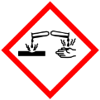 | 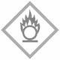 | 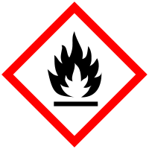 |  |  |  | 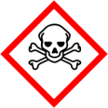 |  | 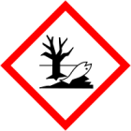

Materialien: Dreifuß mit Drahtnetz, Gasbrenner, Becherglas, Spatel, Wärmehandschuh
Chemikalien: Magnesium, Wasser, Universalindikatorpapier
Durchführung Magnesiumspäne werden kegelförmig auf einem Drahtnetzt angehäuft. Die Späne werden entzündet, woraufhin sofort ein großes Becherglas über die Reaktion gestülpt wird. Nach Ende der Reaktion wird das Becherglas mit einem Wärmehandschuh abgenommen. Das Reaktionsprodukt wird mit einem Spatel zerteilt und untersucht. Etwas von dem Produkt wird auf ein Uhrglas gegeben, um ein paar Tropfen Wasser hinzuzugeben. Der Geruch des entstehenden Gases wird vorsichtig überprüft und ein feuchtes Universalindikatorpapier wird in das Gas gehalten. Die Beobachtungen werden protokolliert.
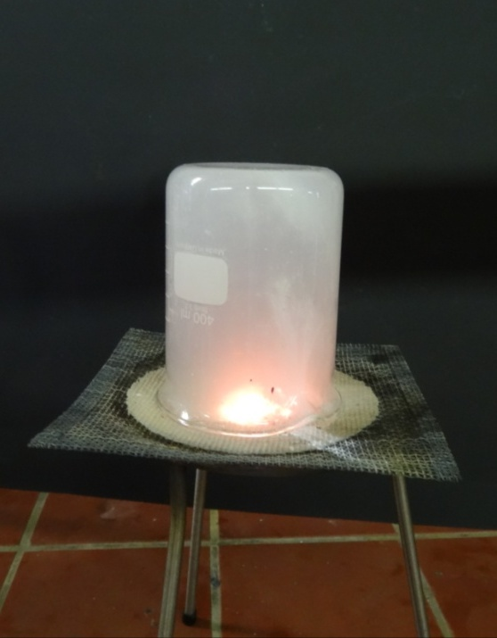
Abbildung 5: Versuchsaufbau für die Bildung von Magnesiumnitrid.

Beobachtung: Das Magnesium entzündet sich sofort. Beim Überstülpen mit dem Becherglas glühen die Späne hell auf. Nach Ende der Reaktion sind die Späne weiß verfärbt. Beim Verteilen mit dem Spatel kommt ein grünes Pulver zum Vorschein. Bei Zugabe von Wasser entsteht ein Ammoniak-Geruch und das Universalindikatorpapier, welches in das entstehende Gas gehoben wird, verfärbt sich grün.
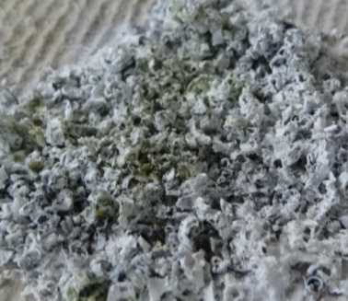  Abbildung 6: Das grüne Produkt. | 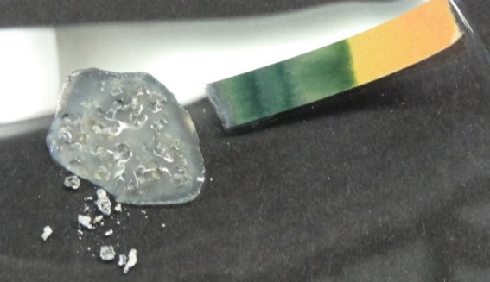  Abbildung 7: Das grün-verfärbte Universalindikatorpapier.
Deutung: Die äußeren Magnesiumspäne reagieren mit Sauerstoff zu Magnesiumoxid, während die Späne im inneren des Kegels mit Stickstoff zu grünem Magnesiumnitrid reagieren.
2 Mg_{(s)} + O_{2 (g)} $→$2 MgO_{(s)}
3 Mg_{(s)} + N_{2 (g)} $→$Mg₃N_{2 (s)}

Die Reaktion von Magnesium und Stickstoff ist eine Redoxreaktion.
Oxidation: 3 Mg $→$ 3 Mg²⁺ + 6 e⁻
Reduktion: N₂ + 6 e⁻ $→$2 N³⁻_______
Redox: 3 Mg_{(s)} + N_{2 (g)} $→$Mg₃N_{2 (s)}
Bei Zugabe von Wasser zu Magnesiumnitrid entsteht Ammoniak und Magnesiumhydroxid.
Mg₃N_{2 (s)} + 6 H₂O_{(l)} $→$ 2 NH_{3 (g)} + 3 Mg(OH)_{2 (s)}
Das Universalindikatorpapier wird von Hydroxidionen, die bei Reaktion von Ammoniak mit Wasser entstehen grün (pH: 7) verfärbt.
NH_{3 (g)} + H₂O _{(l)} $→$NH₄⁺_{(aq)} + OH–_{(aq)}

Entsorgung: Das Magnesiumnitrid kann in den Feststoffabfall entsorgt werden.
Literatur: [1] M. Jäckel und K.T. Risch, Chemie heute-Sekundarbereich I, Schrödel, S. 186.
[2]Chemie-master.de, http://www.chemie-master.de/FrameHandler.php?
loc=http://www.chemie-master.de/lex/exp/m02.html, (Zuletzt abgerufen am 17.08.2014 um 16:16 Uhr).
Unterrichtsanschlüsse Dieser Versuch kann in der Einheit Salze, Salzbildung oder Metalle eingesetzt werden. Der Versuch ist sehr anschaulich. Beim Verbrennen des Magnesiums muss jedoch aufgepasst werden, da eine sehr grelle, exotherme Reaktion abläuft. Deswegen sollte nicht in das helle Licht geschaut werden. Auf Grund des hellen Brennens von Magnesium und auch der leichten Entzündbarkeit sollte dieser Versuch von der Lehrperson als Demonstrationsversuch durchgeführt werden. Alternativ können Oxide durch Verbrennen mit anderen Metallen hergestellt werden, um Salze anhand Redoxreaktionen zu bilden.

Schülerversuche

V 3 – Bildung von Salzen aus Metallen und Säuren
In diesem Versuch stellen SuS Salze aus Metallen und Salzsäure her. Diese Reaktionen sollen eine weitere Möglichkeit der Salzbildung verdeutlichen und auf die Vielfalt der Salze aufmerksam machen. Der Versuch wiederholt auch Trennverfahren, wie Filtrieren und Eindampfen. Der Versuch ist ungefährlich und kann arbeitseinteilig gut in einer Unterrichtsstunde durchgeführt werden. Für diesen Versuch sollten SuS mit Metallen und Säuren vertraut sein. Da für den Versuch Filtriergestelle, Bunsenbrenner und Porzellanschalen benötigen werden, müssen diese in ausreichendem Maße vorhanden sein, um den Versuch als Schülerversuch durchführen zu können.
Gefahrenstoffe
Zink |  |  | H: 410 |  |  | P: 273
Zinkoxid |  |  | H: 410 |  |  | P: 273
Kupfer |  |  | H: 228-410 |  |  | P: 210-273
Kupferoxid |  |  | H: 302-410 |  |  | P: 260-273

Materialien: 4 Reagenzgläser, Reagenzglasständer, Spatel, Trichtergestell, 4 Glastrichter, Filterpapier, 4 Porzellanschalen, Gasbrenner, Dreifuß und Draht
Chemikalien: Zinkpulver, Zinkoxid, Kupferpulver, Kupferoxid, Salzsäure (1 mol/L)
Durchführung: Alle vier Reagenzgläser werden zu einem Viertel mit 1 molarer Salzsäure gefüllt. Eine Spatelspitze von jedem Metall und Metalloxid wird in je ein Reagenzglas gegeben. An die Öffnung der Reagenzgläser wird ein Glimmspan gehalten. Die Beobachtungen werden protokolliert. Die Lösungen werden filtriert und danach eingedampft. Die Beobachtungen werden dokumentiert.
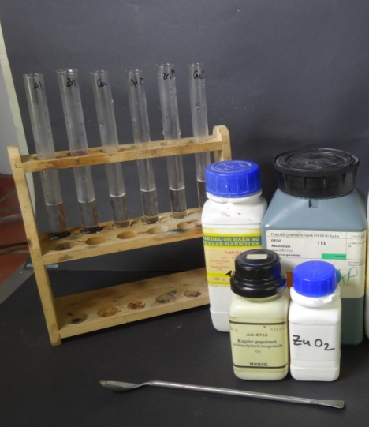
Abbildung 8: Materialien für den Versuch

Abbildung 9: Der Versuchsaufbau für die Filtration.

Beobachtung: Kupfer und Kupferoxid sind rote Pulver, Zink ist ein graues und Zinkoxid ein weißes Pulver. Bei Zugabe der Metalle und Metalloxide zur 1 molaren Salzsäure ist bei Zink und Kupfer eine Gasentwicklung zu beobachten. Ein brennender Glimmspan wird von dem Gas mit einem lauten „Plopp“ erloschen. Die Kupferlösungen färben sich beim Erhitzen zuerst grün-blau bevor sie einen braunen Rest in der Porzellanschale hinterlassen. Nach dem Filtrieren und Eindampfen kristallisiert bei Kupfer und Kupferoxid in Salzsäure eine braune, kristalline Substanz aus. Zink und Zinkoxid in Salzsäure hinterlassen durch Eindampfen einen weißen, kristallinen Rückstand.
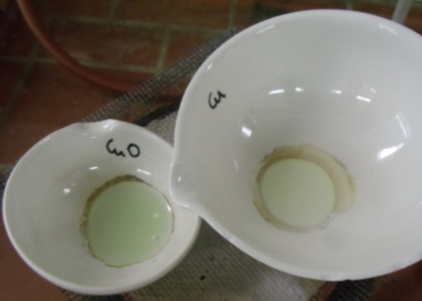  Abbildung 10: Die Lösungen von Kupfer (rechts) und Kupferoxid (links) in Salzsäure verfärben sich beim Eindampfen grün. | 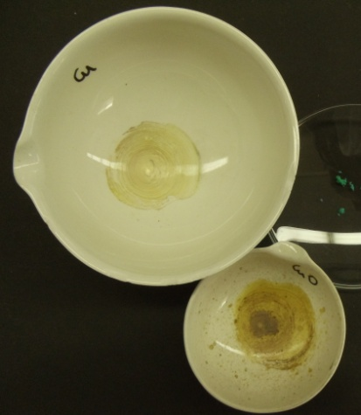Abbildung 11: Nach dem Eindampfen bleibt ein brauner, kristalliner Rückstand von den Lösungen Kupferoxid (links) und Kupfer (rechts) in Salzsäure.
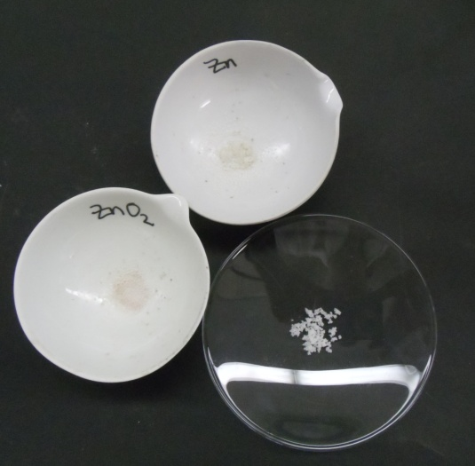
Abbildung 12: Der weiße, kristalline Rückstand der Lösungen von Zinkoxid (unten links) und Zink (oben rechts) in Salzsäure in den Porzellanschalen. Auf dem Uhrglas das Salz Zinkchlorid zum Vergleich.
Deutung: Bei Zugabe von Salzsäure reagieren Kupfer und Kupferoxid mit der Salzsäure zu Kupfer(II)-chlorid.
Cu_{(s)} + 2 HCl_{(aq)} $→$ CuCl_{2 (s)} + H_{2 (g)}
CuO_{(s)} + 2 HCl_{(aq)} $→$ CuCl_{2 (s)} + H₂O _{(l)}
Durch das Verdampfen der Lösung kann der braune Feststoff, das Kupfer(II)-chlorid gewonnen werden. Die blau-grüne Färbung der Lösung ist auf das Kupferchlorid Hydrat (CuCl₂$∙2$ H₂0) zurückzuführen, welches eine grüne Färbung aufweist.
Zink und Zinkoxid reagieren mit Salzsäure zu Zinkchlorid.
Zn_{(s)} + 2 HCl _{(aq)} $→$ ZnCl_{2 (s)} + H_{2 (g)}
ZnO _{(s)} + 2 HCl _{(aq)} $→$ ZnCl_{2 (s)} + H₂O_{(l)}
Zinkchlorid kann durch Eindampfen als weißer, kristalliner Feststoff gewonnen werden.
Entsorgung: Die Salze und die Filterpapiere werden in den Feststoffabfall entsorgt.
Literatur: [1] K. Grothe, Chemie, Schroedel, S. 45.
[2] W. Asselborn et al., Chemie heute – Sekundarbereich I, Schroedel, S. 210.
Unterrichtsanschlüsse Dieser Versuch kann in der Einheit Salze, Salzbildung oder Metalle und Metalloxide durchgeführt werden. Der Versuch eignet sich als Schülerversuch, da er als Demonstrationsversuch zu lange dauert und auch ungefährlich ist. Alternativ oder als Erweiterung könnte auch CaCl₂ hergestellt werden, durch die Reaktion von Calcium mit Salzsäure.

V 4 – Bildung von Salzen mit Lauge und saurer Lösung
In diesem Versuch stellen SuS ein Salz durch Neutralisation einer Lauge her, um SuS weitere Möglichkeiten der Salzbildung zu zeigen. In diesem Versuch sollten SuS bereits die Neutralisationsreaktion von Säuren und Basen kennen, und wissen, dass dabei ein Salz entsteht. Der Versuch ist sinnvoll als Schülerversuch durchzuführen, da er Titrationstechniken wiederholt und ungefährlich ist. Für diesen Versuch werden Titrationsgeräte benötigt.

Gefahrenstoffe
Natronlauge |  |  | H: 314-290 |  |  | P: 280-301+330-305+351+338
Phenolphthalein-Lösung |  |  | H: 226
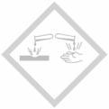 |  |  | 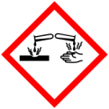

Materialien: Becherglas, Bürette, Stativ mit Bürettenklemme, Magnetrührer und Rührfisch, Trichter, Gasbrenner, Dreifuß und Drahtnetz
Chemikalien: Schwefelsäure (0,5 M), Natronlauge (1 M), Phenolphthalein-Lösung
Durchführung: Es werden 10 mL Natronlauge in das Becherglas gegeben und ein paar Tropfen Phenolphthalein-Lösung hinzugetropft. 20 mL Schwefelsäure werden mit dem Trichter in die Bürette gefüllt. Ein Rührfisch wird in das Becherglas gegeben und die Lösung auf dem Magnetrührer gerührt. Daraufhin wird langsam Schwefelsäure zugetropft, bis der Indikator umschlägt. Die Lösung wird eingedampft und die Beobachtungen protokolliert.
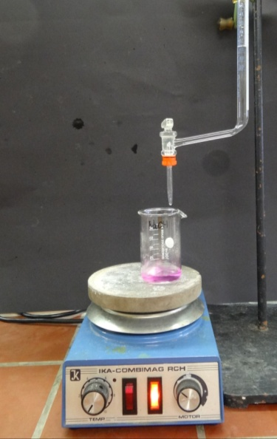
Abbildung 13: Versuchsaufbau für die Titration von Natronlauge mit Schwefelsäure.

Beobachtung: Nach dem Zutropfen von 20 mL Schwefelsäure entfärbte sich die Lösung. Nach dem Eindampfen bleibt ein weißer, kristalliner Rückstand zurück.
Deutung: Bei der Neutralisation von Laugen und sauren Lösungen entsteht Wasser und ein Salz. Bei der Neutralisation von Natronlauge mit Schwefelsäure entsteht Natriumsulfat und Wasser.
2 NaOH_{(aq)} + H₂SO_{4 (aq)} $→$ Na₂SO_{4 (s)} + 2 H₂O_{(l)}
Durch das Eindampfen der Lösung konnte das Natriumsulfat, ein weißes, kristallines Salz gewonnen werden.
Entsorgung: Das Natriumsulfat kann in den Hausmüll entsorgt werden.
Literatur: [1] M. Jäckel und K.T. Risch, Chemie heute-Sekundarbereich I, Schrödel, S. 186.
[2] W. Asselborn et al., Chemie heute – Sekundarbereich I - Gesamtband, Schroedel, S. 210.
Unterrichtsanschlüsse Dieser Versuch kann in der Einheit Salze und Salzbildung oder in Säure und Base durchgeführt werden. Der Versuch ist bedenkenlos als Schülerversuch durchführbar. Alternativ können andere Laugen und saure Lösungen eingesetzt werden, um unterschiedliche Salze zu gewinnen. Eine Möglichkeit wäre Calciumhydroxid mit Salzsäure zu titrieren, um Calciumchlorid herzustellen.

V 5 – Identifizierung von unbekannten Salzen
In diesem Versuch werden Salze anhand Flammenfärbung und Fällung identifiziert. SuS sollen ein Salz erhalten und das Kation und Anion nachweisen. Dafür müssen die SuS Nachweisreaktionen kennen und wissen, wie sie anhand Flammenfärbung Kationen identifizieren können. Dies ist ein guter Schülerversuch, da er einfach durchzuführen ist und für SuS spannend gestaltet werden kann. Für die Identifizierung benötigen die SuS einen Gasbrenner, Silbernitrat und Bariumchlorid.

Gefahrenstoffe
Silbernitrat |  |  | H: 280 |  |  | P: 403
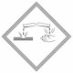

Materialien: Reagenzgläser, Tüpfelplatte, Magnesiastäbchen, Gasbrenner
Chemikalien: Wasser, Silbernitrat, Salzsäure (verdünnt)
Salze: Natriumchlorid, Kupfersulfat, Lithiumchlorid, Kaliumbromid, Kaliumiodid, Bariumchlorid
Durchführung: Die Salze werden in Wasser gelöst. Ein paar mL der Lösungen werden auf eine Tüpfelplatte gegeben. Das Magnesiastäbchen wird in die Lösung getaucht und danach in die Brennerflamme gehalten. Die Flammenfärbung wird protokolliert. Um das Magnesiastäbchen zu reinigen wird es in Salzsäure (verdünnt) getaucht und danach in der Brennerflamme nochmal ausgeglüht. Die Salzlösungen werden mit ein paar Tropfen Silbernitrat versetzt oder, unter Ausbleiben eines Niederschlages, mit Bariumchlorid. Die Beobachtungen werden protokolliert.
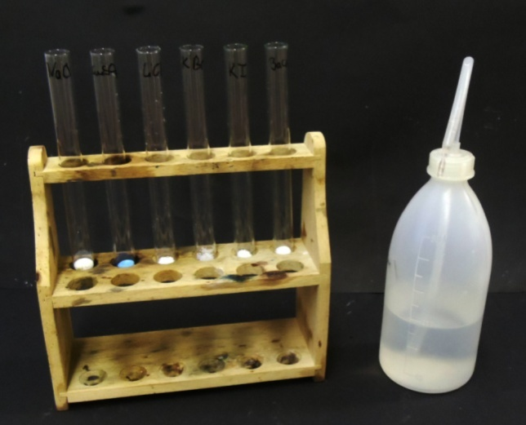
Abbildung 14: Die zu testende Salze. Von links nach rechts von 1 bis 6 durchnummeriert
Beobachtung:
Salz | Flammenfärbung | Zugabe von  Silbernitrat
1 | Orange | Weißer Niederschlag
2 | Grünblau
3 | dunkelrot | Weißer Niederschlag
4 | lila | Weißer/beiger Niederschlag
5 | hellgrün | Weißer Niederschlag
6 | lila | Gelber Niederschlag

Bei Salz 2 konnte bei Zugabe von Silbernitrat keine Fällung beobachtet werden. Daraufhin wurde eine frische Lösung des Salzes angesetzt und Bariumchlorid hinzugegeben, da ansonsten das Chlorid von dem Bariumchlorid mit den Silberioneb des Silbernitrats ausfallen würde. Bei Zugabe von Bariumchlorid fiel ein weißer Niederschlag aus.

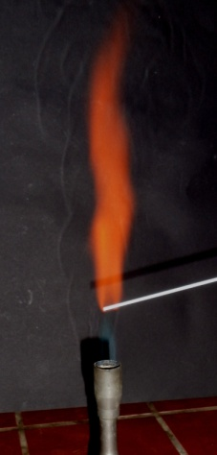  Abbildung 15:  Salz 1 | 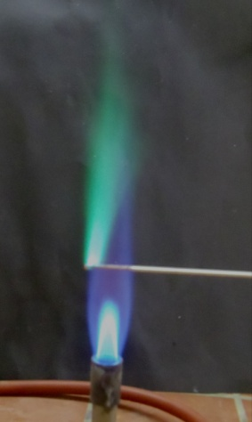  Abbildung 16:  Salz 2 | 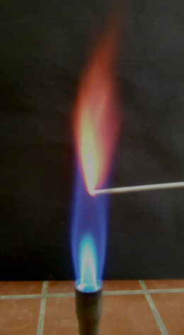  Abbildung 17:  Salz 3
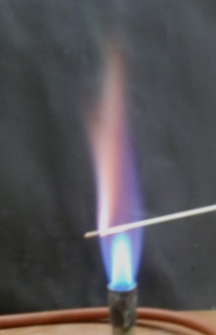  Abbildung 18:  Salz 4 | 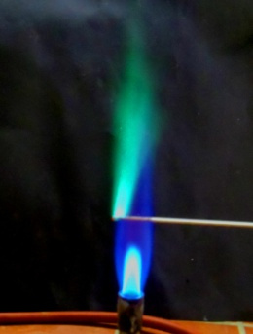  Abbildung 19:  Salz 5 | 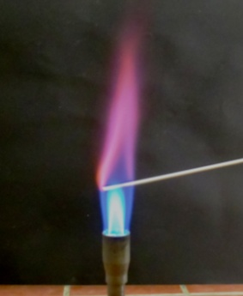  Abbildung 20:  Salz 6

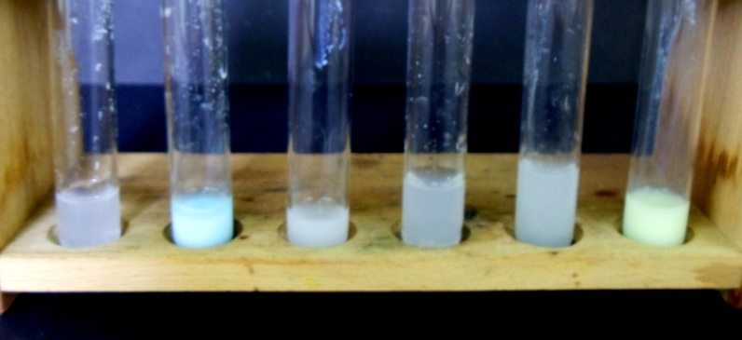
Abbildung 21: Bei Zugabe von Silbernitrat und bei Salz 2 eine weitere Zugabe von Bariumchlorid. Für Salz 1, 2, 3 und 5 ist ein weißer Niederschlag sichtbar, bei Salz 6 ein gelber und bei Salz 4 ein dunkelweißer Niederschlag.
Deutung: Silbernitrat fällt Chlorid, Bromid und Iodid (in der Gleichung dargestellt als X⁻) aus wässriger Lösung.
AgNO_{3(aq)} + X⁻_{(aq)} $→$ AgX_{(s)} + NO₃⁻_{(aq)}
Bariumchlorid fällt Sulfationen aus wässriger Lösung.
BaCl_{2(s)} + SO₄²⁻_{(aq)} $→$ BaSO_{4 (s)}+ 2 Cl⁻_{(aq)}
Salz | Name | Flammenfärbung | Zugabe von  Silbernitrat
1 | Natriumchlorid | Orange | Weißer Niederschlag
2 | Kupfersulfat | Grünblau
3 | Lithiumchlorid | dunkelrot | Weißer Niederschlag
4 | Kaliumbromid | lila | Weißer/beiger Niederschlag
5 | Bariumchlorid | hellgrün | Weißer Niederschlag
6 | Kaliumiodid | lila | Gelber Niederschlag

Entsorgung: Die Lösungen werden in den Schwermetallbehälter entsorgt.
Literatur: [1] L. Ryan, Chemistry for you, Nelson Thornes, 2. Auflage, 2001, S. 152-153.
Unterrichtsanschlüsse Dieser Versuch kann in der Unterrichtseinheit Salze, Alkalimetalle und Nachweisreaktionen eingesetzt werden. Es können jegliche anderen Salze benutzt werden. Den SuS können je nach Wunsch zwischen 1-6 Salze zum Identifizieren zugeordnet werden, womit der Versuch verlängert oder verkürzt werden kann.

Arbeitsblatt – Salze und ihre Eigenschaften
- Beschreibe vier unterschiedliche Möglichkeiten Salze herzustellen. Nenne für jede Möglichkeit ein konkretes Beispiel und schreibe die Reaktionsgleichung auf.

- Als du dieses Wochenende mit deiner Familie an der Ostsee Kurzurlaub gemacht hast, gab es bei euch im Hotel einen bedauerlichen Vorfall. Herr Kunz, der ältere Mann aus dem Nachbarzimmer, trank eine klare, farblose Flüssigkeit und verstarb plötzlich. Die klare farblose Flüssigkeit wurde von der Polizei analysiert. Die Experten aus der Analytik konnten folgende Inhaltstoffe festlegen: hochkonzentrierte Natronlauge und Spuren des Salzes Kaliumiodid. Der Pathologe hat bestätigt, dass das Trinken der Natronlauge die Todesursache war. Die Polizei steht jedoch vor einem Rätsel, da sie bei keinem der Gäste Natronlauge finden konnte, sondern nur eigenartige, kristalline Substanzen, die ihrer Meinung nach keine Hilfe bei der Identifikation des Mörders sind. Du kannst, dank deines Wissens aus dem Chemieunterricht, den Mord aufklären!

- Erkläre, wie du vorgehen könntest, um den Mörder zu finden.

- Bei fünf Gästen wurden kristalline Substanzen gefunden. Nach näherer Untersuchung dieser Salze kam es zu den folgenden Ergebnissen:
Name des Gastes | Flammenfärbung der kristallinen Substanz
Mrs. Magnesium | Lila
Herr Barium | Grün
Madame Stickstoff | Lila
Frau Schwefel | Orange
Monsieur Germanium | Orange
Beurteile welcher der Gäste als Mörder in Frage kommen. Diskutiere wie du nun vorgehen musst, um den Mörder zu entlarven.

Reflexion des Arbeitsblattes
Das Thema des Arbeitsblattes ist „Salze und ihre Eigenschaften“ und soll den SuS die Möglichkeit geben, die verschiedenen Arten der Salzbildung zu wiederholen und ihr Wissen über Nachweisreaktionen von Anionen und Kationen zu sichern. Die Lernziele, die dabei verfolgt werden, sind folgende: (1) SuS beschreiben, welche Möglichkeiten zur Salzbildung bestehen und können Beispiele für diese nennen, (2) SuS bewerten, welche qualitativen Nachweisreaktionen sie für die Identifikation von Salzen nutzen können und (3) SuS können die Ergebnisse von Nachweisreaktionen richtig deuten. Das Arbeitsblatt kann als Wiederholung der Einheit eingesetzt werden oder als Vertiefung für Versuch 5 „Identifikation von unbekannten Salzen“.

Erwartungshorizont (Kerncurriculum)
Das Arbeitsblatt setzt Kompetenzen voraus, die notwendig sind, um das Arbeitsblatt lösen zu können. Bezüglich Fachkenntnisse müssen SuS Kenntnisse über Nachweisreaktionen haben, um erklären zu können, wie man Salze identifizieren kann (Frage 2). Des Weiteren müssen sie zwischen Atomen und Ionen unterscheiden können, da sie Ionen nachweisen müssen. Darüber hinau sollten sie die Fällung von Anionen auf Teilchenebene erklären können. Hierfür brauchen SuS die Kompetenz Kommunikation, da sie chemische Symbolsprache benutzen sollten.
Frage 1 entspricht dem Anforderungsbereich I, da SuS lediglich Wissen, welche Möglichkeiten der Salzbildung existieren mit Beispielen, wiedergeben müssen. Frage 2 fällt in den Anforderungsbereich II und III in dem Kompetenzbereich „Fachwissen“. Frage 2 a ist Anforderungsbereich II, da SuS Information von ihrem eigenen Wissen so darstellen müssen, dass sie eine kohärente Untersuchung anhand Nachweisreaktionen darstellen können. Anforderungsbereich III wird von Frage 2 b gedeckt, da SuS hier beurteilen bzw. eine Aussage über den möglichen Mörder machen müssen. Danach sollen sie diskutieren und eigene Gedanken zu dieser Problemstellung entwickeln, um letztendlich den Mörder identifizieren zu können.

Erwartungshorizont (Inhaltlich)
- Beschreibe vier unterschiedliche Möglichkeiten Salze herzustellen. Nenne für jede Möglichkeit ein konkretes Beispiel und schreibe die Reaktionsgleichung auf.
- Verbrennung von Metall
2 Mg _{(s)} + O_{2 (g)} $→$2 MgO_{(s)}
3 Mg _{(s)} + N_{2 (g)} $→$Mg₃N_{2 (s)}
- Neutralisation von alkalischer und saurer Lösung
2 NaOH_{(aq)} + H₂SO_{4 (aq)} $→$ Na₂SO_{4(s)} + H₂O_{(l)}

- Reaktion von Metall mit Säure
Zn_{(s)} + 2 HCl_{(aq)} $→$ ZnCl_{2(s)} + H_{2(g)}
Cu_{(s)} + 2 HCl_{(aq)} $→$ CuCl_{2(s)} + H_{2(g)}
- Reaktion von Metalloxid mit Säure
ZnO _{(s)} + 2 HCl_{(aq)} $→$ ZnCl_{2(s)} + H₂O_{(l)}
CuO_{(s)} + 2 HCl_{(aq)} $→$ CuCl_{2 (s)} + H₂O_{(l)}
- Reaktion von Metall mit Halogen
Na_{(s)} + Cl_{2(g)} $→$ NaCl_{(s)}

- Als du dieses Wochenende mit deiner Familie an der Ostsee Kurzurlaub gemacht hast, gab es bei euch im Hotel einen bedauerlichen Vorfall. Herr Kunz, der ältere Mann aus dem Nachbarzimmer, trank eine klare, farblose Flüssigkeit und verstarb plötzlich. Die klare farblose Flüssigkeit wurde von der Polizei analysiert. Die Experten aus der Analytik konnten folgende Inhaltstoffe festlegen: hochkonzentrierte Natronlauge und Spuren des Salzes Kaliumiodid. Der Pathologe hat bestätigt, dass das Trinken der Natronlauge die Todesursache war. Die Polizei steht jedoch vor einem Rätsel, da sie bei keinem der Gäste Natronlauge finden konnte, sondern nur eigenartige, kristalline Substanzen, die ihrer Meinung nach keine Hilfe bei der Identifikation des Mörders sind. Du kannst, dank deines Wissens aus dem Chemieunterricht, den Mord aufklären!

- Erkläre, wie du vorgehen könntest, um den Mörder zu finden.
Da kristalline Substanzen bzw. Salze bei allen Gästen gefunden werden konnten und die tödliche Mischung aus Natronlauge und Kaliumiodid ein Salz enthielt, kann anhand der Analyse der Salze der Mörder gefunden werden, da es derjenige sein muss, dessen kristalline Substanz Kaliumiodid ist. Demnach müsste man die kristallinen Substanzen der Gäste mit Nachweisreaktionen untersuchen. Dafür kann man anhand Flammenfärbung zuerst das Kation und danach mit Silbernitrat bzw. Bariumchlorid durch Fällung eines Salzes das Anion identifizieren

- Bei fünf Gästen wurden kristalline Substanzen gefunden. Nach näherer Untersuchung dieser Salze kam es zu den folgenden Ergebnissen:
Name des Gastes | Flammenfärbung der kristallinen Substanz
Mrs. Magnesium | lila
Herr Barium | grün
Madame Stickstoff | lila
Frau Schwefel | orange
Monsieur Germanium | orange
Beurteile welcher der Gäste als Mörder in Frage kommen. Diskutiere wie du nun vorgehen musst, um den Mörder zu entlarven.
Da Kalium (Kaliumiodid Spuren wurden im Todestrank gefunden) mit einer lila Flamme brennt, kommen nur Mrs. Magnesium oder Madame Stickstoff als Mörderinnen in Frage. Um die Mörderin genau zu identifizieren können, müssen die jeweiligen Salze noch auf ihr Anion untersucht werden. Dies kann mit Silbernitrat geschehen, da Iodid gesucht wird und dieses mit einem gelben Niederschlag bei Zugabe von Silbernitrat ausfällt. Die kristalline Substanz, die mit einem gelben Niederschlag ausfällt identifiziert somit die Mörderin.

Im weiteren Bericht mit SuS abgekürzt.

